

|  |  |  |
| --- | --- | --- |
| Composizione Team | | |
| Cognome | Nome | Acronimo |
| Rossi | Domenico | DR |
| Saporito | Antonio | AS |
| Maione | Ciro | CM |
| Iannaccone | Andrea | AI |

SDD

System

Design

Document

Tirocinio 2.5

Sommario

1. 1. Introduzione 2

1.1 Obiettivi del sistema

1.2 Design Goals

1.3 Definizioni, acronimi e abbreviazioni

1.4 Riferimenti

1.5 Panoramica

1. 2. Architettura del Sistema corrente 5
2. 3. Architettura del Sistema proposto 5

3.1 Panoramica

3.2 Decomposizione in sottosistemi

3.2.1 Decomposizione in Layer

3.2.2 Decomposizione in Sottosistemi

3.3 Mapping hardware/software

3.4 Gestione dati persistenti

3.5 Controllo degli accessi e sicurezza

3.6 Controllo flusso globale del sistema

3.7 Condizione limite

3.7.1 Start-up

3.7.2 Start-up (a seguito di un fallimento)

3.7.3 Terminazione

3.7.4 Fallimento

1. 4. Servizi dei Sottosistemi 14

# 1. Introduzione

## 1.1 Obiettivi del sistema

Il sistema nasce con lo scopo principale di facilitare la reperibilità delle informazioni che riguardano la richiesta dei tirocini e la loro gestione da parte dei professori, tutor aziendali, segreteria del dipartimento interessato e in particolar modo per gli studenti.

L’idea di fondo è la realizzazione di una piattaforma on-line che faciliti la gestione dei tirocini, dove gli utenti attraverso le proprie aree personali potranno gestire facilmente l’andamento dell’intero percorso di tirocinio.

La piattaforma inoltre informa gli studenti del funzionamento dei tirocini e la loro valenza in ambito universitario e personale nel mondo lavorativo.

La piattaforma ha il compito di facilitare la gestione dei tirocini da parte dei professori e tutor aziendali in quanto attraverso la piattaforma potranno visualizzare le richieste di tirocinio effettuate dagli studenti accettando o rifiutando le stesse. In dettaglio i professori o tutor aziendali se accettano una richiesta di tirocinio dovranno aggiornare le ore svolte dallo studente fino al completamento del tirocinio.

La piattaforma sgrava alcuni compiti della segreteria, in quanto il sistema permette di facilitare i compiti ed avere una visione più ampia e dettagliata di tutto il sistema di tirocinio e della piattaforma stessa essendo l’amministratore della piattaforma, visualizzando tutti gli utenti registrati, le loro mansioni, e le associazioni tra i vari studenti/tutor aziendali o studenti/professori per quanto riguarda la gestione dei tirocini e la convalida degli stessi al loro termine.

Il sistema Tirocinio 2.5 verrà creato per la facoltà di Informatica dell’Università degli studi di Salerno (UNISA). Esso è rivolto: agli studenti che vogliono effettuare attività di tirocinio interno o esterno, aziende che sono convenzionate con l’UNISA per le attività di tirocinio, professori che vogliono prestarsi per il tirocinio e la segreteria per monitorare le varie attività.

L’obiettivo principale del nostro software è quello di eseguire tutte le operazioni necessarie al completamento di un tirocinio che sia interno o esterno, telematicamente senza perdite di tempo ed eccessive documentazioni. Il punto di forza di questo software è la chiarezza, la leggibilità e la semplicità dei form necessari al completamento delle operazioni, inoltre si ha a disposizione una struttura ben organizzata che permette di ricevere numerose informazioni riguardo la scelta del tirocinio con eventuali vantaggi e svantaggi di una specifica attività. Lo studente infatti avrà a disposizione presentazioni e informazioni sia del regolamento e sia delle varie attività di cui si occupano aziende (tirocinio esterno) e professori (tirocinio interno) consentendo così di poter scegliere senza rimpianti le attività che più gli garbano.

Dato che il sistema ha accesso a dati sensibili degli utenti il sistema fornirà un metodo di autenticazione sicuro in modo che i dati siano protetti da accessi fraudolenti.

Inoltre per una migliore usabilità, il sistema:

* dovrà essere facile da apprendere ed intuitivo da utilizzare,
* dovrà consentire la navigazione agevole per la fruizione delle funzionalità da lui offerte,
* dovrà ridurre la documentazione utente al minimo,
* dovrà permettere l’utilizzo del sistema anche senza consultare la documentazione.

## 1.2 Design Goals

I design goal identificati per il sistema Tirocinio 2.5 sono i seguenti:

#### Criteri di performance

* + Tempo di risposta:

Per la visualizzazione dei tirocini il tempo di risposta è di 0.5 secondi.   
Per la visualizzazione dell’andamento dei tirocini è di 1 secondo.

Per la modifica dell’andamento dei tirocini è 0.5 secondi.

Per la visualizzazione delle richieste di tirocinio è 0.5 secondi.  
Per la modifica dei dati e delle pagine personali è di 1 secondo.

* + Throughput:

Per l’inserimento di dati da parte degli utenti che sia il minore possibile.

* + Memoria:

La dimensione complessiva del sistema dipende dalla memoria utilizzata per il mantenimento del database.

#### Criteri di affidabilità

* + Robustezza:

Eventuali input non validi immessi dall’utente saranno opportunamente segnalati attraverso messaggi di errore.

* + Affidabilità:

I risultati visualizzati rispecchiano la reale situazione dei tirocini all’interno del Dipartimento di Informatica in funzione dell’aggiornamento dei dati.

* + Disponibilità:

Una volta realizzato il sistema, sarà disponibile ogni qualvolta un utente ne abbia il bisogno.

* + Tolleranza ai guasti:

Il sistema può subire guasti dovuti al sovraccarico del database con successivo fallimento. Per ovviare al problema, periodicamente è previsto un salvataggio dei dati sotto forma di codice SQL necessario per la rigenerazione del database.

* + Security:

L’accesso al sistema è garantito mediante una username oppure una mail e una password.   
La sicurezza del database è garantita dal fatto che i dati salvati nel database sono crittografati.

#### Criteri di costo

* + Costi di sviluppo:

È stimato un costo complessivo di 300 ore per la progettazione e lo sviluppo del sistema (50 ore per ogni team member).

#### Criteri di manutenzione

* + Estendibilità:

Il sistema è estendibile in quanto esso stesso può essere esteso ad altri dipartimenti o ad altre università cambiando i dati su cui lavora.

* + Modificabilità:

È possibile modificare il sistema mediante limitata quantità di codice da integrare.

* + Adattabilità:

Il sistema può funzionare solo in ambito universitario, ma è adattabile a più dipartimenti modificando i dati su cui lavora.

* + Tracciabilità dei requisiti:

La tracciabilità dei requisiti è possibile grazie ad una matrice di tracciabilità, attraverso la quale è possibile retrocedere al requisito associato ad ogni parte del progetto.  
La tracciabilità è garantita dalla fase di progettazione fino al testing.

* + Portabilità:

Il sistema sarà portabile in quanto l’interazione avviene mediante un browser senza interazione con il sistema sottostante, c’è quindi indipendenza dal sistema operativo.

#### Criteri utenti finali

* + Usabilità:

L’usabilità di un sistema può essere analizzata considerando diverse caratteristiche. Il sistema sarà facile da apprendere ed intuitivo, senza la consultazione di documentazione associata.  
L’intuitività è garantita in quanto il sistema avrà una buona prevedibilità, cioè la risposta del sistema ad un’azione utente sarà corrispondente alle aspettative.

* + Utilità:

Il lavoro dell’utente verrà supportato nel miglior modo possibile dal sistema, infatti l’utente compirà le operazioni consentite senza il carico di lavoro che deriva dal realizzare gli stessi calcoli manualmente.

## 1.3 Definizioni, acronimi e abbreviazioni

**SDD**: System Design Document.

**DB**: Database.

**A.A.**: Anno Accademico.

**UNISA**: Università degli Studi di Salerno.

**GREENFIELD ENGINEERING:** Tipologia di sviluppo che comincia da zero, non esiste nessun sistema a priori e i requisiti sono ottenuti dall’utente finale e dal cliente. Nasce, perciò, a partire dai bisogni dell’utente.

## 1.4 Riferimenti

In questo documento ci sono riferimenti all’attività di tirocinio già esistente nel Dipartimento di Informatica dell’UNISA reperibili al link: <http://corsi.unisa.it/informatica/attivita-e-servizi/tirocini>

## 1.5 Panoramica

Il seguente documento è strutturato in quattro parti:

* **Introduzione**: riporta una descrizione del sistema specificando le ragioni del suo sviluppo, le caratteristiche del sistema e un accenno sull’utilizzo delle funzioni.
* **Architettura** **del sistema corrente**: fornisce una panoramica sull’architettura usata dal sistema esistente.
* **Architettura del sistema** proposto: fornisce una panoramica sull’architettura usata per il sistema. I punti riportati per l’architettura del sistema proposto sono: la suddivisione in sottosistemi, mapping hardware/software, la gestione dei dati persistenti, controllo degli accessi e sicurezza, condizioni limite.
* **Servizi dei sottosistemi**: espone una descrizione dei sottosistemi identificati e per ognuno i servizi offerti.
* **Glossario**: è una raccolta di termini di quest’ambito specifico.

# 2. Architettura del Sistema corrente

Attualmente non esiste un sistema software che si occupa di gestire questa problematica, ossia la gestione di tirocini con mezzi moderni (es. internet). La gestione dei tirocini attuale viene fatta tramite la compilazione di moduli da scaricare on-line e consegnare alla segreteria del dipartimento.

Quindi si tratta di un sistema che rientra nel campo della Greenfield Engineering.

Infatti in un Greenfield Project lo sviluppo comincia da zero, non esiste nessun sistema a priori e i requisiti sono ottenuti dall’utente finale e dal cliente. Nasce, perciò, a partire dai bisogni dell’utente.

# 3. Architettura del Sistema proposto

## 3.1 Panoramica

Il sistema da noi proposto è un’applicazione web, essa si pone l’obiettivo di gestire le pratiche per l’organizzazione delle attività di tirocinio. Essa è realizzata tramite un’interfaccia user-friendly che permette di gestire con disinvoltura le varie operazioni. Tali operazioni vengono visualizzate tramite pulsanti da cliccare e form da compilare.

I form da compilare permetteranno di inserire tutte le informazioni richieste dal sistema che gli utenti dovranno inserire correttamente per proseguire.

Il sistema offrirà la possibilità a professori e tutor aziendali di aggiornare manualmente i dati dei tirocini in corso.

Il sistema verrà suddiviso in client e server, il client gestirà la parte di presentazione e la parte di logica direttamente connessa all’interfaccia grafica, il server invece gestirà la parte di logica relativa ai dati e i dati stessi che saranno salvati in un database salvato sul server. Per motivi di sicurezza, in quanto verranno gestiti dati sensibili, i dati sensibili verranno crittografati.

Le funzionalità saranno divise in layer logici in base alle differenti funzionalità: grafica, logica e sistema di memorizzazione.

## 3.2 Decomposizione in sottosistemi

### 3.2.1 Decomposizione in Layer

La decomposizione prevista per il sistema è composta da tre layer che si occupano di gestirne aspetti e funzionalità differenti:

• Grafica: raccoglie e gestisce l’interfaccia grafica e gli eventi generati dall’utente;

• Logica: si occupa della gestione della logica del sistema;

• Sistema di memorizzazione: si occupa della memorizzazione dei dati del sistema.

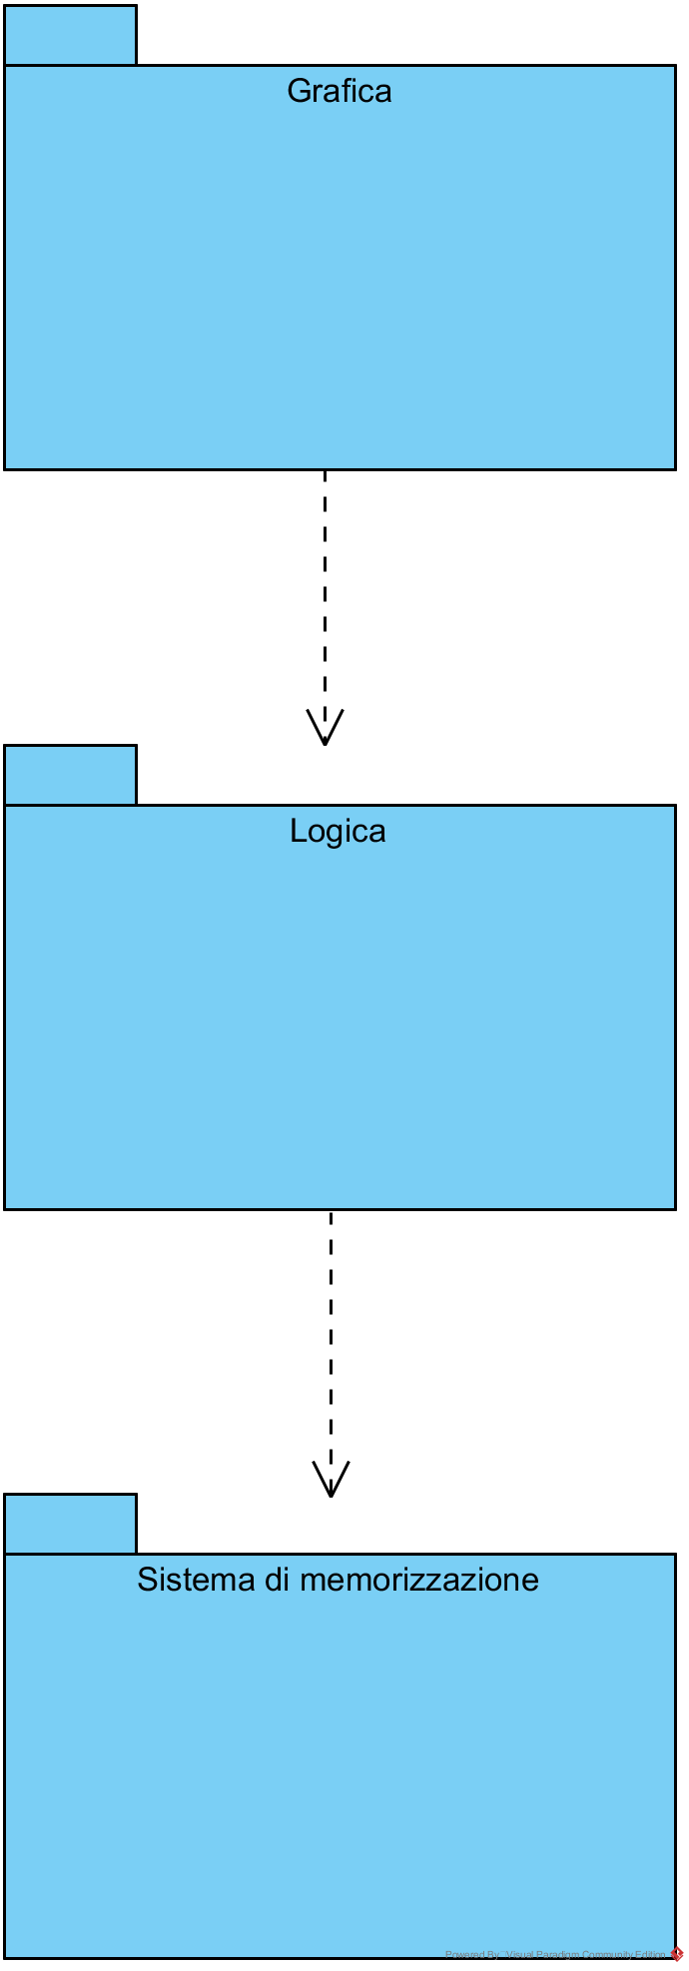

### 3.2.2 Decomposizione in Sottosistemi

Dopo un’attenta analisi funzionale dettagliata del progetto, il team ha deciso che il sistema verrà diviso in vari sottosistemi per avere una maggiore coesione tra i servizi offerti. Abbiamo deciso di suddividere le funzionalità per area di gestione e creato un’interfaccia intermedia tra i sistemi della logica di business e il database, in modo da non dover fare grossi cambiamenti nel caso in cui sia necessario cambiare il db.

Il sistema è decomposto nel seguente modo:

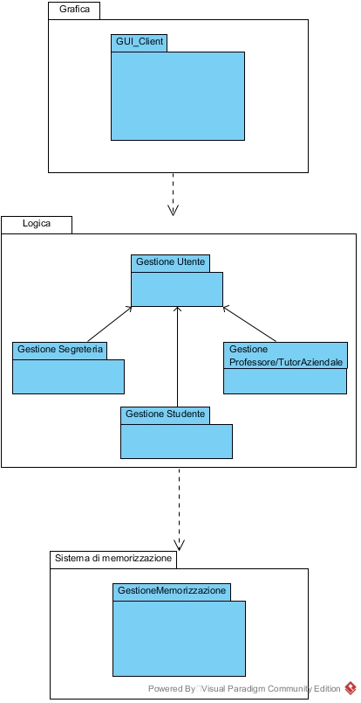

Il **livello Grafica** indica il sistema che contiene tutti gli oggetti boundary che si interfacciano con gli utenti.

Il **livello Logica** prevede il sistema che contiene tutti gli oggetti control e a sua volta è suddiviso in 4 sottosistemi:

* Gestione Utente: sistema che controlla le varie funzioni permesse dal sistema a tutti gli utenti registrati e non registrati.
* GestioneStudente: sistema che controlla le varie funzioni permesse dal sistema all’utente: “Studente”;
* GestioneProfessore/TutorAziendale: sistema che controlla le varie funzioni permesse dal sistema agli utenti: “Professore” o “Tutor Aziendale”;
* GestioneSegreteria: sistema che controlla le varie funzioni permesse dal sistema all’utente: “Segreteria”;

Il livello **Sistema di memorizzazione** prevede un unico sottosistema:

* GestioneMemorizzazione: sistema che gestisce ed immagazzina i dati persistenti.

## 3.3 Mapping hardware/software

La piattaforma utilizzerà un’architettura client/server, esso sarà installato su un server e utilizzerà un DBMS MySQL installato sullo stesso per la gestione dei dati persistenti di nostro interesse.

### 3.3.2 Deployment Diagram

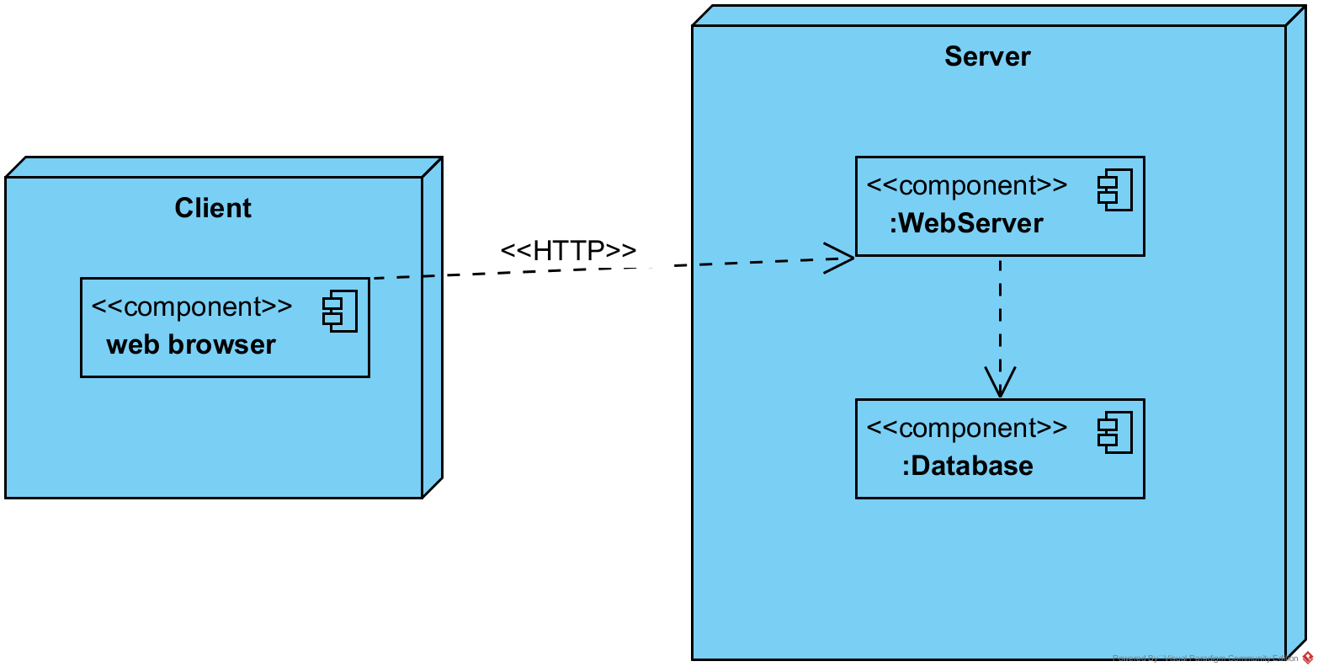

Il Deployment Diagram fornisce un ausilio agli sviluppatori per quanto riguarda l‘organizzazione delle componenti hardware e software del sistema. In figura possiamo vedere quali sono i nodi che compongono e interagiscono col sistema.

Il Deployment Diagram mostra le componenti che utilizzerà il nostro sistema, al lato client, l'interfaccia utente verrà mostrata sul web browser ed interagirà con il webServer, che a sua volta effettua i controlli e interroga il database e memorizza i dati su di esso.

## 3.4 Gestione dati persistenti

### Schema E-R

*Legenda:*

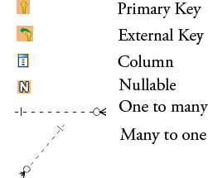

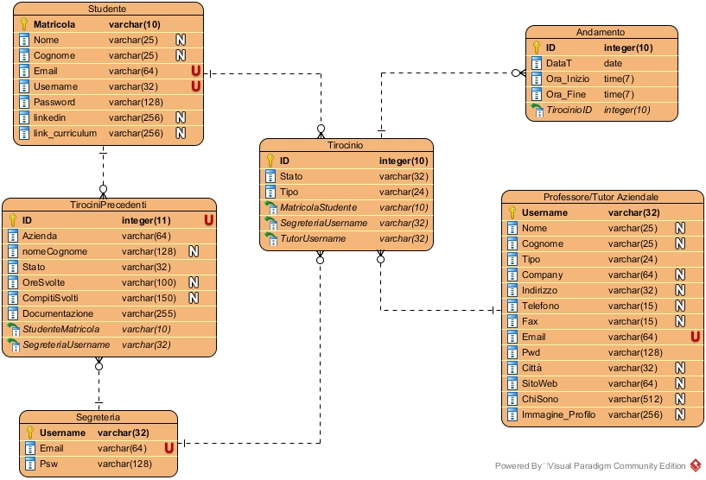

Studente

|  |  |  |  |
| --- | --- | --- | --- |
| Nome | Tipo | Null | Key |
| Matricola | Varchar(10) | Not null | Primary key |
| Nome | Varchar(25) | Nullable |  |
| Cognome | Varchar(25) | Nullable |  |
| Email | Varchar(64) | Not null |  |
| Username | Varchar(32) | Not null |  |
| Password | Varchar(128) | Not null |  |
| linkedin | Varchar(256) | Nullable |  |
| link_curriculum | Varchar(256) | Nullable |  |

Segreteria

|  |  |  |  |
| --- | --- | --- | --- |
| Nome | Tipo | Null | Key |
| Username | Varchar(32) | Not null | Primary key |
| Email | Varchar(64) | Not null |  |
| Password | Varchar(128) | Not null |  |

Professore/Tutor_Aziendale

|  |  |  |  |
| --- | --- | --- | --- |
| Nome | Tipo | Null | Key |
| Username | Varchar(32) | Not null | Primary key |
| Nome | Varchar(25) | Nullable |  |
| Cognome | Varchar(25) | Nullable |  |
| Tipo | Varchar(24) | Not null |  |
| Company | Varchar(64) | Nullable |  |
| Indirizzo | Varchar(32) | Nullable |  |
| Telefono | Varchar(15) | Nullable |  |
| Fax | Varchar(15) | Nullable |  |
| Email | Varchar(64) | Not null |  |
| Password | Varchar(128) | Not null |  |
| Città | Varchar(32) | Nullable |  |
| SitoWeb | Varchar(64) | Nullable |  |
| ChiSono | Varchar(512) | Nullable |  |
| Immagine_Profilo | Varchar(256) | Nullable |  |

Tirocinio

|  |  |  |  |
| --- | --- | --- | --- |
| Nome | Tipo | Null | Key |
| ID | Integer(10) | Not null | Primary key |
| Stato | Varchar(32) | Not null |  |
| Tipo | Varchar(24) | Not null |  |
| MatricolaStudente | Char(10) | Not null | Foreign key |
| SegreteriaUsername | Varchar(32) | Not null | Foreign key |
| TutorUsername | Varchar(32) | Not null | Foreign key |

TirociniPrecedenti

|  |  |  |  |
| --- | --- | --- | --- |
| Nome | Tipo | Null | Key |
| ID | Integer(10) | Not null | Primary key |
| Azienda | varchar(64) | Not null |  |
| nomeCognome | varchar(128) | Nullable |  |
| Stato | Varchar(32) | Not null |  |
| OreSvolte | Integer(10) | Nullable |  |
| CompitiSvolti | varchar(150) | Nullable |  |
| Documentazione | varchar(255) | Not null |  |
| StudenteMatricola | Char(10) | Not null | Foreign key |
| SegreteriaUsername | Varchar(32) | Not null | Foreign key |

Andamento

|  |  |  |  |
| --- | --- | --- | --- |
| Nome | Tipo | Null | Key |
| ID | Integer(10) | Not null | Primary key |
| DataT | Date | Not null |  |
| Ora_Inizio | Time(7) | Not null |  |
| Ora_Fine | Time(7) | Not null |  |
| TirocinioID | Integer(10) | Not null | Foreign key |

Per memorizzare i dati del sistema, è stato scelto di usare il DBMS open source MySQL, perché permette di creare database relazionali, i quali consentono di conservare grandi quantità di dati, gestendo automaticamente la concorrenza, il controllo degli accessi, il recovery crash e inoltre permettono di effettuare query complesse.

## 3.5 Controllo degli accessi e sicurezza

Il controllo degli accessi è garantito tramite l’utilizzo di username oppure e-mail e password per l’accesso di ogni singolo utente, che verranno richieste per ciascun’accesso. La sessione termina quando l’utente effettua il logout.

Nel caso l’accesso al sistema non abbia successo, verrà inviata una notifica di fallimento

indicando che è avvenuto un errore nell’inserimento di username/e-mail o password e consentendo all’utente di effettuare un nuovo tentativo.

Il sistema fornirà più viste (interfacce grafiche) a seconda dell’attore che ci interagirà, in modo che ognuno possa accedere solo alle rispettive funzionalità previste.

Le operazioni che ciascun utente può effettuare sono:

|  |  |  |  |  |
| --- | --- | --- | --- | --- |
| Sottosistema  Attore | Gestione Utente | Gestione Studente | Gestione Professore/  TutorAziendale | Gestione Segreteria |
| Utente non registrato | * Visualizza profilo professore/tutor aziendale * Ricerca profilo professore/tutor aziendale | * N/A | * N/A | * N/A |
| Studente | * Login * Logout * Modifica dati personali * Visualizza profilo professore/tutor aziendale * Ricerca profilo professore/tutor aziendale | * Richiesta tirocinio * Conferma tirocinio * Rifiuta tirocinio * Cancella tirocinio * Visualizza andamento tirocinio | * N/A | * N/A |
| Professore | * Login * Logout * Modifica dati personali * Visualizza profilo professore/tutor aziendale * Ricerca profilo professore/tutor aziendale | * N/A | * Modifica pagina personale * Accetta tirocinio * Rifiuta tirocinio * Cancella tirocinio * Visualizza andamento tirocinio * Aggiunta ore tirocinio * Modifica ore tirocinio | * N/A |
| Tutor Aziendale | * Login * Logout * Modifica dati personali * Modifica pagina personale * Visualizza profilo professore/tutor aziendale * Ricerca profilo professore/tutor aziendale | * N/A | * Modifica pagina personale * Accetta tirocinio * Rifiuta tirocinio * Cancella tirocinio * Visualizza andamento tirocinio * Aggiunta ore tirocinio * Modifica ore tirocinio | * N/A |
| Segreteria | * Login * Logout * Modifica dati personali * Visualizza profilo professore/tutor aziendale * Ricerca profilo professore/tutor aziendale | * N/A | * N/A | * Visualizza utenti registrati * Visualizza lista tirocini * Visualizza andamento tirocinio * Convalida tirocini |

## 3.6 Controllo flusso globale del sistema

Il sistema fornisce funzionalità che richiedono una continua interazione da parte dell’utente, per tal ragione abbiamo adottato un controllo del flusso globale del sistema di tipo event-driven.

## 3.7 Condizione limite

### 3.7.1 Start-up

Per il primo start-up del sistema è necessario l'avvio di un web server che fornisca il servizio di un Database MySQL per la gestione dei dati persistenti e l’interpretazione ed esecuzione del codice lato server. In seguito, verrà mostrata l’home page della piattaforma dalla quale è possibile entrare nell’area della Login, dove sarà possibile autenticarsi tramite opportune credenziali (username o e-mail e password) come utente con pieno accesso a tutte le funzionalità del sistema.  
Una volta effettuato l'accesso, sarà possibile effettuare tutte le operazioni consentite, che saranno diverse in base al tipo dell’utente.

### 3.7.2 Start-up (a seguito di un fallimento)

Il sistema può subire guasti dovuti al sovraccarico del database con successivo fallimento. Per ovviare al problema, periodicamente è previsto un salvataggio dei dati sotto forma di codice SQL. All’avvio a seguito di tale fallimento, oltre alle normali procedure previste per lo start-up, l’ultimo codice SQL memorizzato sarà eseguito per la rigenerazione del database.

### 3.7.3 Terminazione

Al momento della chiusura dell’applicativo si ha la terminazione del sistema con un regolare Logout dal sistema. Viene assicurata la consistenza dei dati, annullando eventuali operazione che erano in esecuzione.

### 3.7.4 Fallimento

Possono verificarsi diversi casi di fallimento del sistema:

1. Nel caso di guasti dovuti al sovraccarico del database con successivo fallimento dello stesso, è prevista come procedura preventiva il salvataggio periodico dei dati sotto forma di codice SQL per la successiva rigenerazione del DB.
2. Nel caso in cui si verifichi un'interruzione inaspettata dell'alimentazione, non sono previsti metodi che ripristinino lo stato del sistema a un stato antecedente allo spegnimento inaspettato.
3. Un altro caso di fallimento potrebbe derivare dal software stesso che causa un crash inaspettato dovuto ad errori commessi durante la fase di implementazione, e non sono previste politiche correttive, l’unico processo che potrà essere eseguito è la chiusura del sistema e il suo successivo riavvio.
4. Un altro caso di fallimento potrebbe essere dovuto ad un errore critico nell'hardware, non è prevista alcuna misura correttiva.

# 4. Servizi dei Sottosistemi

## Gestione Utente

Sottosistema che gestisce le operazioni riguardanti le azioni relative alla gestione degli utenti.

|  |  |
| --- | --- |
| **Servizio** | **Descrizione** |
| Visualizza pagine personali prof e tutor aziendali | Il sistema dovrà permettere di visualizzare a tutti gli utenti le pagine personali di Professori e Tutor aziendali che si prestano all’attività di tirocinio. |
| Login | Il sistema dovrà permettere agli utenti registrati di effettuare il Login. |
| Logout | Il sistema dovrà permettere agli utenti loggati di disconnettersi dalla piattaforma. |
| Visualizza area personale | Il sistema dovrà permettere a tutti gli utenti di visualizzare la propria area personale. |
| Modifica dei dati personali | Il sistema dovrà permettere agli utenti della piattaforma di modificare i propri dati personali. |
| Visualizzazione andamento tirocini | Il sistema dovrà permettere a Professori, Tutor Aziendali, Studenti registrati e la segreteria di poter visualizzare l’andamento dei tirocini. |

## Gestione Professore/TutorAziendale

Sottosistema che gestisce le operazioni riguardanti le azioni relative alla gestione dei professori e tutor aziendali.

|  |  |
| --- | --- |
| **Servizio** | **Descrizione** |
| Modifica pagina personale | Il sistema dovrà permettere ai Professori registrati alla piattaforma di poter modificare la propria pagina personale. |
| Modifica ore di tirocinio | Il sistema dovrà permettere ai Professori registrati alla piattaforma di poter aggiornare le ore di tirocinio effettuate dallo studente. |
| Visualizzazione degli studenti che effettuano la domanda di tirocinio | Il sistema dovrà permettere ai Professori registrati alla piattaforma la visualizzazione degli studenti che effettuano la domanda di tirocinio. |
| Invio della risposta della domanda di tirocinio | Il sistema dovrà permettere ai Professori registrati alla piattaforma di poter rispondere con esito negativo o positivo alla domanda di tirocinio. |

## Gestione Studente

Sottosistema che gestisce le operazioni riguardanti le azioni relative alla gestione degli studenti.

|  |  |
| --- | --- |
| **Servizio** | **Descrizione** |
| Aggiunta del Curriculum | Il sistema dovrà permettere agli studenti di poter aggiungere, il proprio curriculum o link alla pagina linkedin. |
| Modifica del Curriculum | Il sistema dovrà permettere agli studenti di poter modificare il proprio curriculum o link alla pagina linkedin. |
| Cancellazione del Curriculum | Il sistema dovrà permettere agli studenti di poter cancellare il proprio curriculum o link alla pagina linkedin. |
| Visualizzazione del Curriculum | Il sistema dovrà permettere agli studenti di poter visualizzare il proprio curriculum o link alla pagina linkedin allegato precedentemente. |
| Effettuazione domanda tirocinio interno | Il sistema dovrà permettere allo studente di poter effettuare domande di tirocinio interno inserendo l’email del professore interessato. |
| Effettuazione domanda tirocinio esterno | Il sistema dovrà permettere allo studente di poter effettuare domande di tirocinio esterno inserendo l’email del tutor aziendale interessato. |
| Conferma del tirocinio | Il sistema dovrà permettere allo studente di poter confermare tra le proposte di tirocinio accettate quella che ritiene più opportuna. |
| Richiesta accettazione tirocinio effettuato nel passato | Il sistema dovrà permettere allo studente di poter chiedere l’accettazione di un tirocinio effettuato in passato allegando i documenti/moduli opportuni. |

## Gestione Segreteria

Sottosistema che gestisce le operazioni riguardanti le azioni relative alla gestione della segreteria.

|  |  |
| --- | --- |
| **Servizio** | **Descrizione** |
| Visualizzazione utenti registrati | Il sistema dovrà permettere alla segreteria di visualizzare tutti gli utenti registrati alla piattaforma. |
| Convalida dei tirocini | Il sistema dovrà permettere alla segreteria di convalidare i tirocini (anche quelli non effettuati attraverso la piattaforma). |
| Visualizza tirocini | Il sistema dovrà permettere alla segreteria di poter visualizzare tutti i tirocini. |